**INÍCIO:**

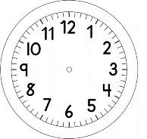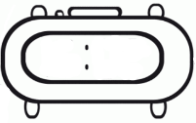

MATEMÁTICA – GEOMETRIA-I

FORMAS DAS COISAS

LIGUE O OBJETO COM Á IMAGEM DO SÓLIDO GEOMÉTRICO QUE ELE LEMBRA.

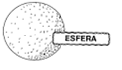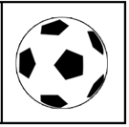

**ESFERA**

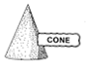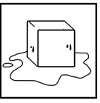

**CONE**

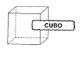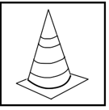

**CUBO**

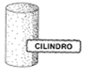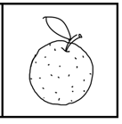

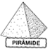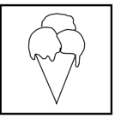

**CILINDRO**

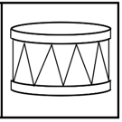

**PIRÂMIDE**

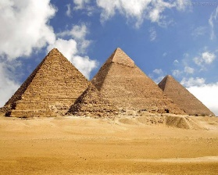

**TÉRMINO:**

